# 分享需求

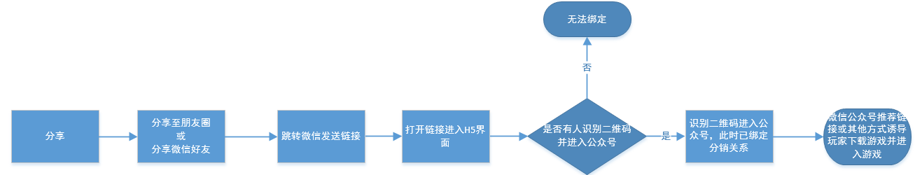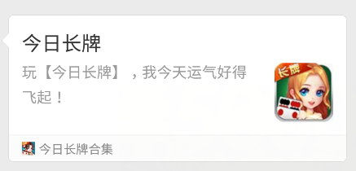

**基本规则**

1. 玩家可以点击俱乐部，邀请会员或大厅处“分享”按钮来弹出分享窗
2. 分享有2中选择“分享给微信好友”、“分享至朋友圈”
3. 分享给微信好友或分享至朋友圈都采用分享链接，玩家点击链接后进入H5页面识别二维码关注公众号，并且关注公众号时绑定分销关系
4. 分享界面可以点击“”按钮来关闭当前界面
5. 每日分享一次，玩家将获得2000鲸币奖励
6. 分享后其他玩家只需要识别分享图片二维码则进入微信公众号，并成为该二维码所属的分销系统成员
7. 分享采用链接，玩家点击链接后进入H5界面
8. 玩家今日未分享，点击报名时弹出“邀请好友”界面，并文本提示内容修改为“分享报名，分享至好友或朋友圈才可以报名哟！”，分享完成后才算报名成功

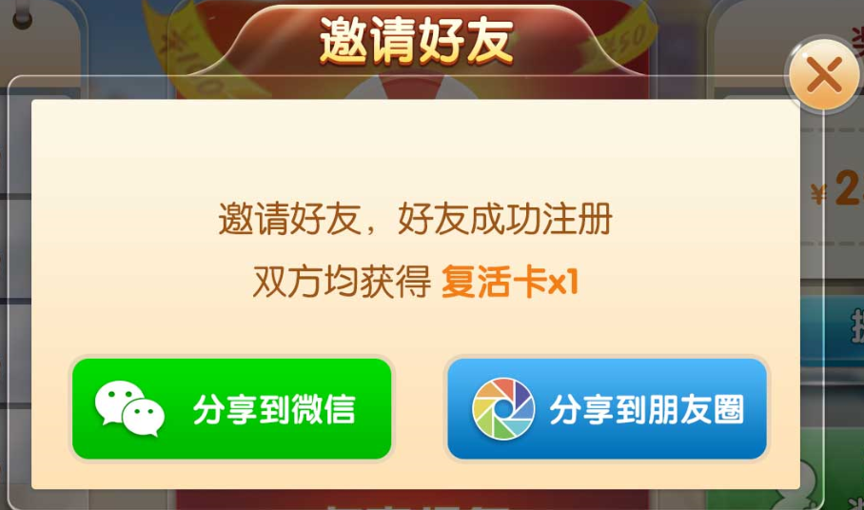百万大奖赛（图片分辨率1080*1920）

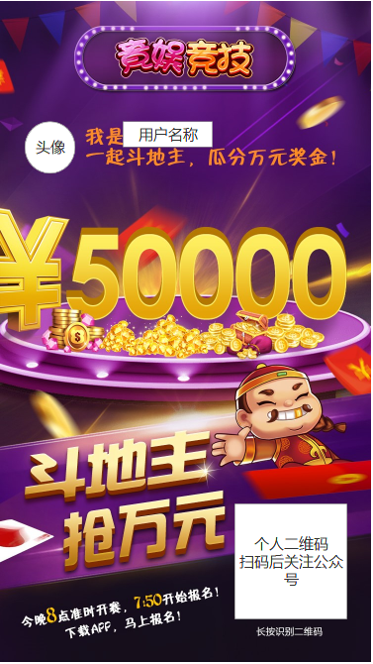

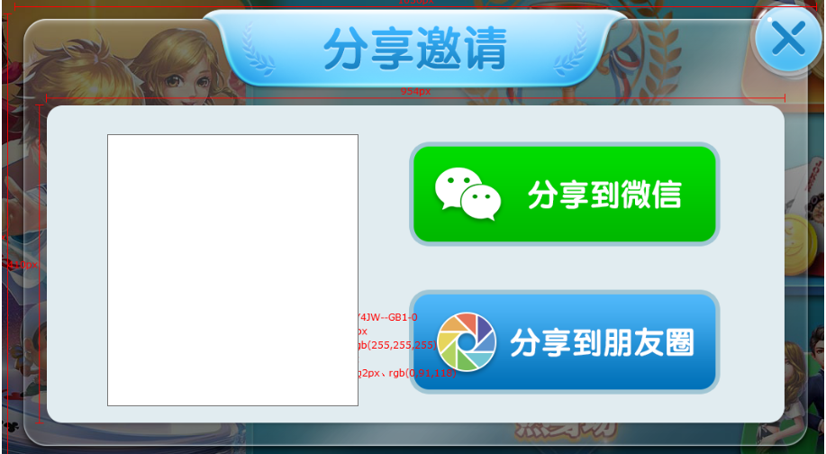普通分享（图片分辨率1080*1920）

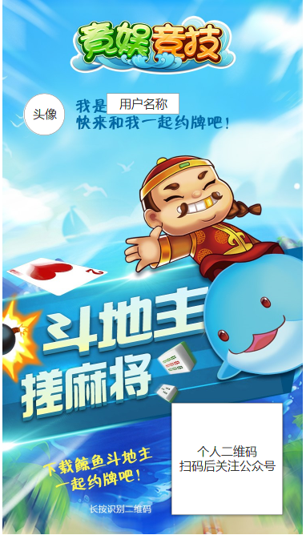

普通分享

|  |  |
| --- | --- |
| 普通分享 | 触发点 |
| 游戏大厅处“分享” | 游戏大厅处点击“分享”按钮弹出正常分享窗口 |
| 匹配场结算界面“炫耀”按钮 | 玩家点击“炫耀”按钮，则弹出大厅分享界面弹出 |
| 比赛场获奖界面或淘汰界面“炫耀”或“求安慰”按钮 | 玩家点击“炫耀”或“求安慰”，则都弹出大厅分享界面弹出 |

百万大奖赛分享

|  |  |
| --- | --- |
| 百万大奖赛分享 | 触发点 |
| 百万大奖赛“报名”按钮 | 玩家今日未分享，点击报名时弹出“邀请好友”界面，并文本提示内容修改为“分享报名，分享至好友或朋友圈才可以报名哟！”，分享完成后才算报名成功 |
| 百万大奖赛“复活卡”按钮 | 玩家点击报名大厅“复活卡”按钮时，弹出“邀请好友界面” |